ЗАКЛЮЧЕНИЕ
о результатах общественных обсуждений по проекту решения о предоставлении разрешения на отклонение от предельных параметров разрешенного строительства, реконструкции объектов капитального строительства обществу с ограниченной ответственностью «Монолит»
(далее – проект).

В целях соблюдения права человека на благоприятные условия жизнедеятельности, прав и законных интересов правообладателей земельных участков и объектов капитального строительства города Новосибирска по проектам решений о предоставлении разрешений на отклонение от предельных параметров разрешенного строительства, реконструкции объектов капитального строительства, в соответствии с Градостроительным кодексом Российской Федерации, решением Совета депутатов города Новосибирска от 24.06.2009 № 1288 «О Правилах землепользования и застройки города Новосибирска», Федеральным законом от 06.10.2003 № 131-ФЗ «Об общих принципах организации местного самоуправления в Российской Федерации», решением Совета депутатов города Новосибирска от 20.06.2018 № 640 «О порядке организации и проведения в городе Новосибирске общественных обсуждений и публичных слушаний в соответствии с законодательством о градостроительной деятельности» проведены общественные обсуждения по проекту:
«Обществу с ограниченной ответственностью «Монолит» (на основании заявления в связи с тем, что конфигурация земельного участка является неблагоприятной для застройки) в части уменьшения минимального процента застройки с 25 % до 10 % в границах земельного участка с кадастровым номером 54:35:000000:29898 площадью 1,3581 га, расположенного по адресу: Российская Федерация, Новосибирская область, город Новосибирск, ул. Литейная (зона застройки жилыми домами смешанной этажности (Ж-1), подзона застройки жилыми домами смешанной этажности различной плотности застройки (Ж-1.1))».

10.09.2018 | город Новосибирск

Начало общественных обсуждений принято с даты опубликования оповещения о начале общественных обсуждений по проектам, подготовленного на основании постановления мэрии города Новосибирска от 15.08.2018 № 2940 «О проведении общественных обсуждений по проектам решений о предоставлении разрешений на отклонение от предельных параметров разрешенного строительства, реконструкции объектов капитального строительства», в Бюллетене органов местного самоуправления города Новосибирска № 32 от 16.08.2018 и размещения на официальном сайте города Новосибирска в информационно-телекоммуникационной сети «Интернет» по адресу: http://novo-sibirsk.ru, http://новосибирск.рф/ – 16.08.2018.
В период размещения проекта и информационных материалов к нему в информационной системе Новосибирской области «Электронная демократия Новосибирской области» (далее – информационная система) в информационно-телекоммуникационной сети «Интернет» по адресу: dem.nso.ru и проведения экспозиций проекта участники общественных обсуждений, прошедшие в соответствии с законодательством о градостроительной деятельности идентификацию, вносили предложения и замечания - с 24.08.2018 по 02.09.2018:
посредством информационной системы;
в письменной форме в адрес организатора общественных обсуждений - комиссию по подготовке проекта правил землепользования и застройки города Новосибирска (далее – комиссия);
посредством записи в журнале учета посетителей экспозиции проекта.
Количество участников, принявших участие в рассмотрении проекта посредством информационной системы – 2.
Количество участников, посетивших экспозиции проекта – 4.
Заключение о результатах общественных обсуждений по проекту подготовлено на основании протокола № 1-ОПП от 06.09.2018.
Внесенные предложения и замечания участников общественных обсуждений (содержание предложений и замечаний приведено в редакции участников общественных обсуждений):
1. Предложения и замечания граждан, являющихся участниками общественных обсуждений и постоянно проживающих на территории, в пределах которой проводятся общественные обсуждения (участниками общественных обсуждений по проектам решений о предоставлении разрешения на отклонение от предельных параметров разрешенного строительства, реконструкции объектов капитального строительства являются граждане, постоянно проживающие в пределах территориальной зоны, в границах которой расположен земельный участок, в отношении которого подготовлен данный проект, правообладатели находящихся в границах этой территориальной зоны земельных участков и (или) расположенных на них объектов капитального строительства, граждане, постоянно проживающие в границах земельных участков, прилегающих к земельному участку, в отношении которого подготовлен данный проект, правообладатели таких земельных участков или расположенных на них объектов капитального строительства, правообладатели помещений, являющихся частью объекта капитального строительства, в отношении которого подготовлен данный проект):
1.1. От Кохановского Ю. А.:
1.1.1. Посредством записи в журнале учета посетителей экспозиции проекта – иллюстрация 1:

иллюстрация1

1.1.2. В письменной форме в комиссию - иллюстрация 2:
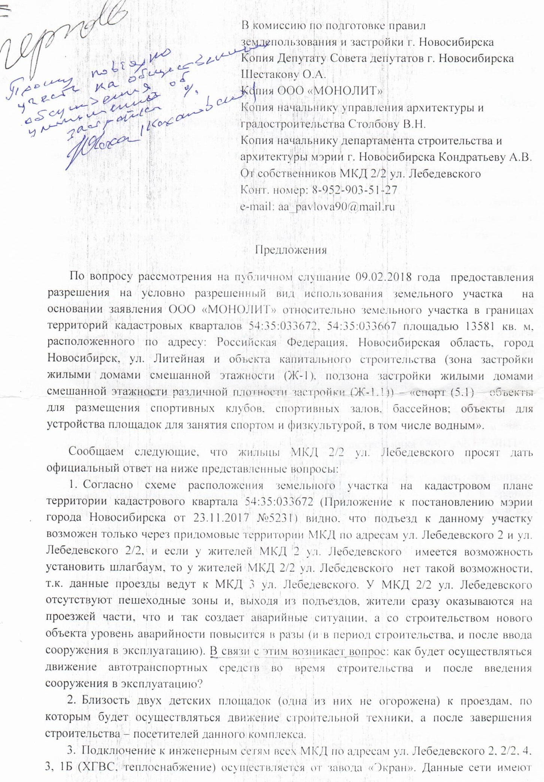

иллюстрация 2

1.2. От Павловой А. А., Шериной Л. А. посредством записи в журнале учета посетителей экспозиции проекта – иллюстрация 3:

иллюстрация 3

1.3. От представителя собственников жилых помещений в многоквартирном жилом доме №2/2 по ул. Лебедевского Павловой А. А.:
1.3.1. В письменной форме в комиссию - иллюстрация 5:

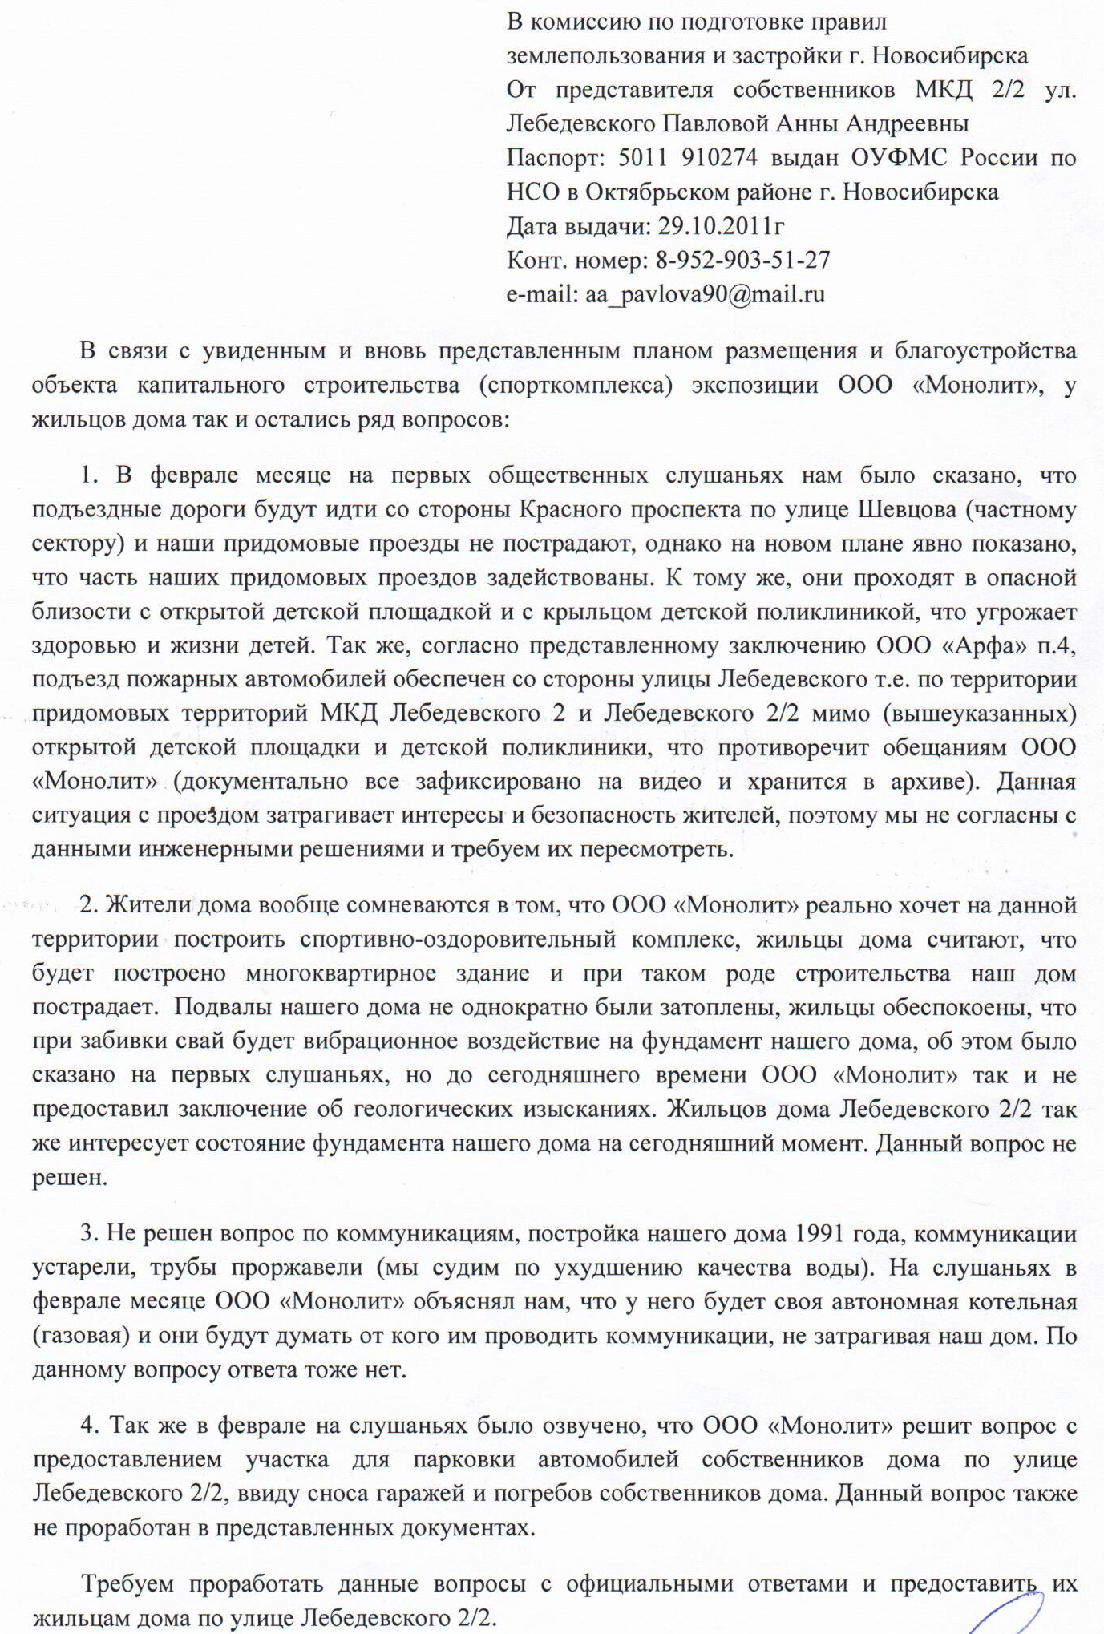
иллюстрация 5

1.3.2. Посредством записи в журнале учета посетителей экспозиции проекта – иллюстрация 4:
иллюстрация 4
1.3.3. Посредством информационной системы:
«Я являюсь собственником квартиры №215 по адресу ул. Лебедевского д.2/2, а так же представителем собственников данного многоквартирного жилого дома. На экспозиции ООО «Монолит» предоставил план размещения и благоустройства объекта капитального строительства (спорткомплекса), в связи с увиденным, у жильцов дома так и остались ряд вопросов:
1. В феврале месяце на первых общественных слушаньях нам было сказано, что подъездные дороги будут идти со стороны Красного проспекта и наши придомовые проезды не пострадают, однако на плане явно показано, что часть наших придомовых проездов задействованы. Так же согласно представленному заключению ООО «Арфа» п.4, подъезд пожарных автомобилей обеспечен со стороны улицы Лебедевского, т.е. по территории придомовых территорий домов Лебедевского 2 и Лебедевского 2/2 мимо детских площадок и детской поликлиники, что противоречит обещаниям ООО «Монолит» (документально все зафиксировано на видео, которое хранится в архиве). Данная ситуация с проездами затрагивает интересы, а также безопасность жителей, поэтому мы не согласны с данными инженерными решениями и требуем их пересмотреть.
2. Так же в феврале месяце было озвучено, что ООО «Монолит» решит вопрос с предоставлением участка для парковки автомобилей собственников дома, ввиду сноса гаражей. Этот вопрос также не проработан в представленных документах.
3. Остаются вопросы и по изысканию грунтов, водо- и теплоснабжению спорткомплекса.
Требуем проработать данные вопросы с официальными ответами.»
2. Предложения и замечания иных участников общественных обсуждений в соответствии с законодательством о градостроительной деятельности:
2.1. От Рязанцева М. В. посредством информационной системы:
«Участок ООО Монолит взял для строительства спортивного комплекса, уменьшение площади застройки приведет к нерациональному использованию ресурсов города. Что собственник будет делать с остальной площадью? Особенно после того как сдаст объект? Участок в зоне Ж-1.1 пригоден для застройки многоэтажной застройки и вероятно там появится очередной жилой дом.».

Предложения экспертов:
От эксперта Ганжи С. Д. – профессора, заведующего кафедрой Архитектуры Федерального государственного бюджетного образовательного учреждения высшего образования «Новосибирский государственный университет архитектуры, дизайна и искусств» (НГУАДИ), от эксперта Носкова Д. В. – директора муниципального унитарного предприятия города Новосибирска «Институт градостроительного планирования»: «Отказать в предоставлении разрешения что отсутствуют обоснования, предусмотренные частью 1 статьи 40 Градостроительного кодекса Российской Федерации, а именно конфигурация земельного участка не является неблагоприятной для застройки.».

По результатам проведения публичных слушаний сделано следующее заключение:
1. Считать состоявшимися общественные обсуждения по проекту.
2. Процедура проведения общественных обсуждений по проекту осуществлена в соответствии с Градостроительным кодексом Российской Федерации, Федеральным законом от 06.10.2003 № 131-ФЗ «Об общих принципах организации местного самоуправления в Российской Федерации», решением Совета депутатов города Новосибирска от 24.06.2009 № 1288
«О Правилах землепользования и застройки города Новосибирска» и решением Совета депутатов города Новосибирска от 20.06.2018 № 640 «О порядке организации и проведения в городе Новосибирске общественных обсуждений и публичных слушаний в соответствии с законодательством о градостроительной деятельности».
3. Учет внесенных предложений и замечаний от участников общественных обсуждений целесообразен ввиду необходимости соблюдения прав и законных интересов правообладателей смежного земельного участка и объекта капитального строительства, расположенного в границах этого земельного участка.
Копии предложений и замечаний от представителя собственников жилых помещений в многоквартирном жилом доме №2/2 по ул. Лебедевского Павловой А. А. и Кохановского Ю. А. направить в адрес ООО «Монолит» для сведения.
4. Отказать в предоставлении разрешения на отклонение от предельных параметров разрешенного строительства, реконструкции объектов капитального строительства обществу с ограниченной ответственностью «Монолит» (на основании заявления в связи с тем, что конфигурация земельного участка является неблагоприятной для застройки) в части уменьшения минимального процента застройки с 25 % до 10 % в границах земельного участка с кадастровым номером 54:35:000000:29898 площадью 1,3581 га, расположенного по адресу: Российская Федерация, Новосибирская область, город Новосибирск, ул. Литейная (зона застройки жилыми домами смешанной этажности (Ж-1), подзона застройки жилыми домами смешанной этажности различной плотности застройки (Ж-1.1)) в связи с тем, что отсутствуют обоснования, предусмотренные частью 1 статьи 40 Градостроительного кодекса Российской Федерации, а именно конфигурация земельного участка не является неблагоприятной для застройки.

Заместитель председателя комиссии по подготовке проекта правил землепользования и застройки города Новосибирска | В. Н. Столбов
Секретарь комиссии по подготовке проекта правил землепользования и застройки города Новосибирска | Е. В. Спасская

